Прайс-лист на ящички и кашпо.
Обязательно к прочтению!!!
Цены в прайсе указаны оптовые. Опт начинается от 5 одинаковых единиц или от суммы 2тыс. руб.
Дополнительно на любой из представленный ящик можно изготовить крышку.
Ф-фанера
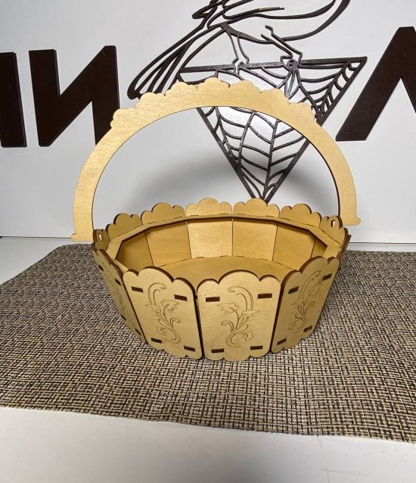  Арт:0081Ф  Размер:18*18*21(8)см.  Цена 220руб. | 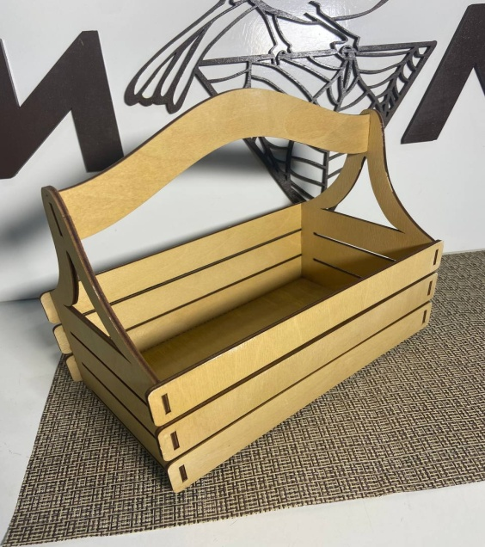  Арт:0082Ф  Размер:25*14*20(10)см.  Цена 250руб.
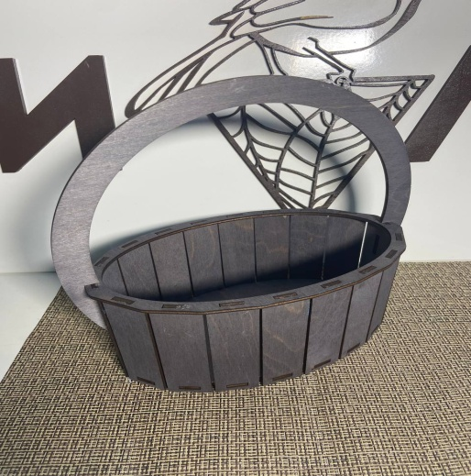  Арт:0083Ф  Размер: 25*13,5*27(10)см.  Цена: 270руб. | 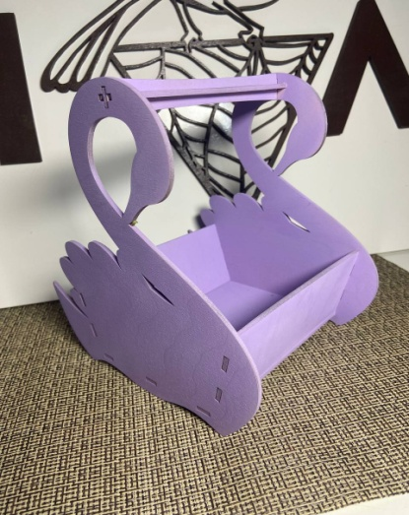  Арт:0084Ф  Размер: 15*16,5*20(10)см.  Цена 250руб.
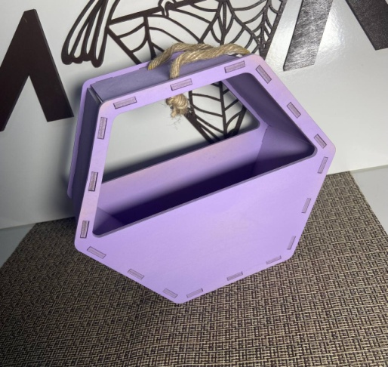  Арт:0085Ф  Размер: 22,5*11*20(10)см.  Цена 250руб. | 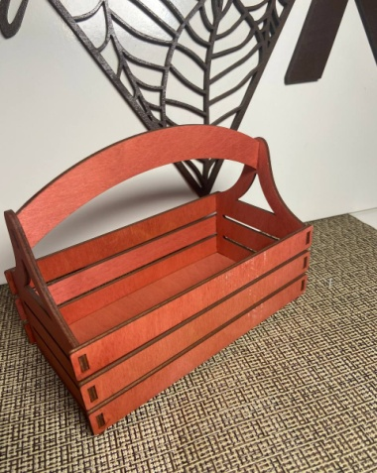  Арт:0086Ф  Размер: 17*9*15(6,5)см.  Цена: 120руб.
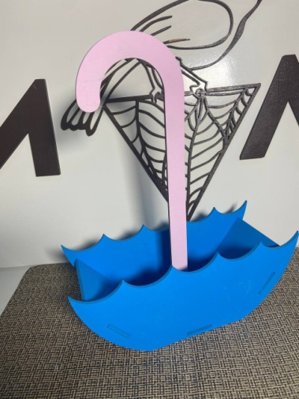  Арт:0087Ф  Размеры:24*9,5*30(10)см.  Цена 250руб. | 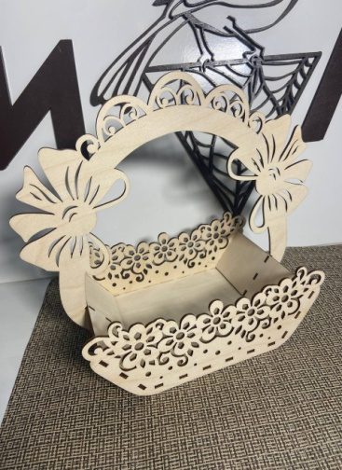  Арт:0088Ф  Размеры: 27*13,5*23,5(8)см.  Цена: 250руб.
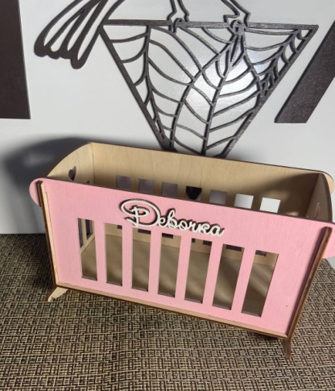  Арт:0089Ф  Размеры:20,5*10*14см.  Цена 200руб. | 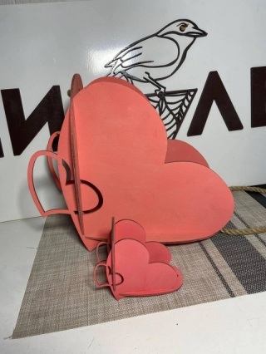  Арт:0090  Размеры:33*24*16; 13*8*5см.  Цена:450; 80руб.
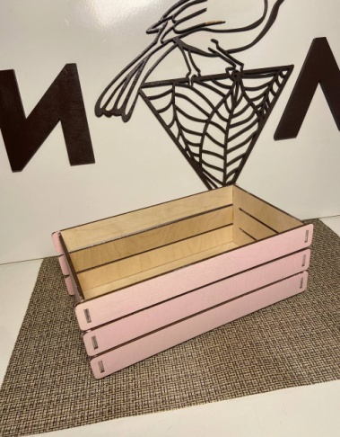  Арт:0091Ф  Размеры:25*14*10см.  Цена: 180руб | 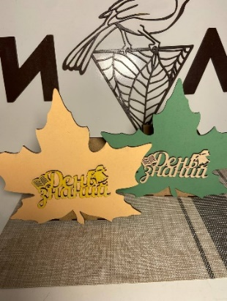  Арт:0092ЛХДФ  Размер:10*10*10(20)см.  Цена 120р.
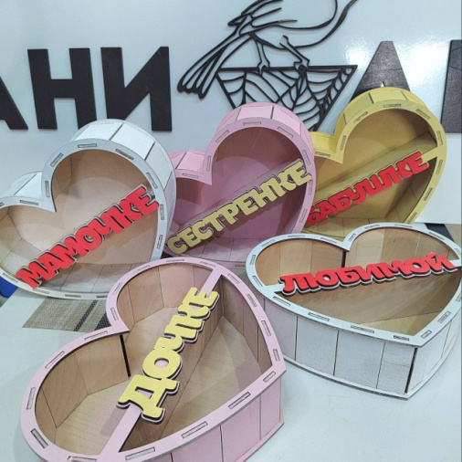  Арт:0093  Размеры:25*20*7см.  Цена: 270руб. | 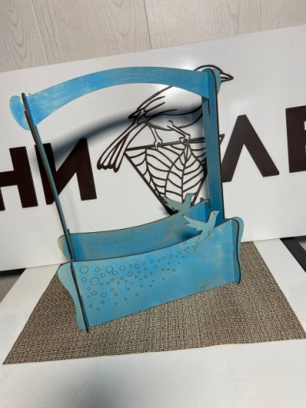  Арт:0094Ф  Размеры: 30*15*37(15)см.  Цена: 300руб.
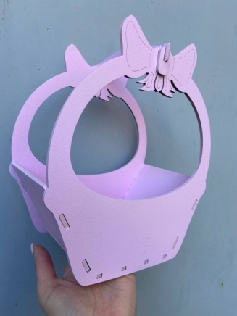  Арт:0095Ф  Размеры: 20,5*12*24(9,5)см.  Цена 250руб. | 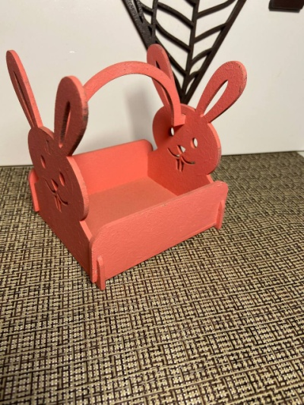  Арт:0096Ф  Размеры:10,5*9,5*11,5(4)см.  Цена: 80руб.
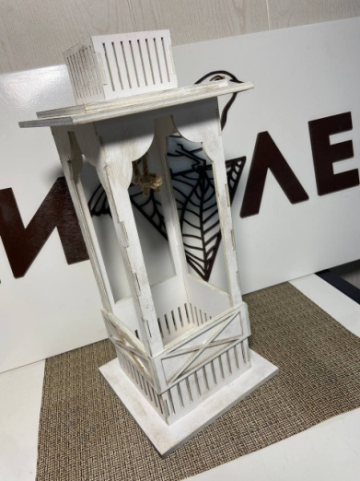  Арт:0097Ф  Размеры:18*18*40(11)см.  Цена: 500руб. | 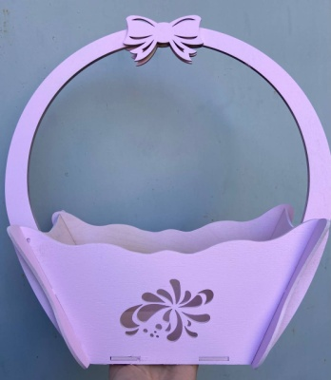  Арт:0098Ф  Размеры:38*15*37(15)см.  Цена: 300руб.
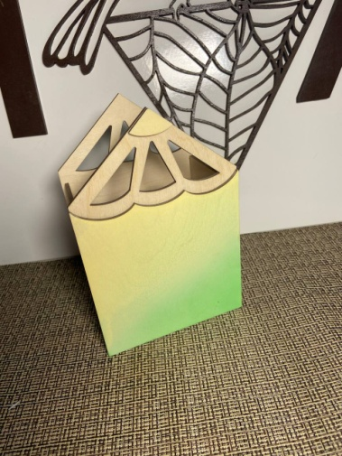  Арт:0099Ф  Размеры:12*8*18(12)см.  Цена: 150руб. | 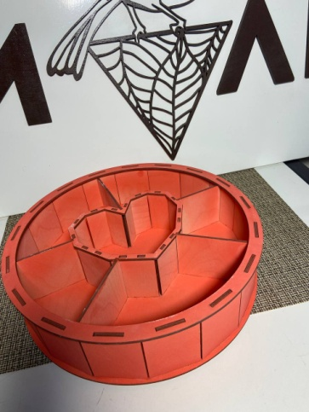  Арт:0100Ф  Размеры:28*28*7см.  Цена: 300руб.
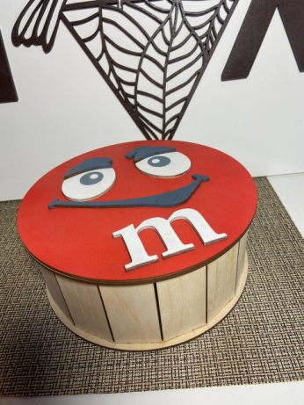  Арт:0101Ф  Размеры:20*20*9см.  Цена 280руб. | 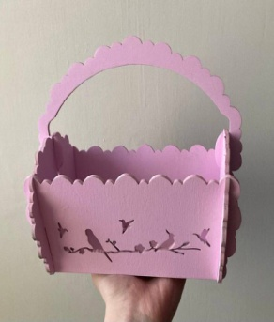  Арт:0102Ф  Размеры:19*13*18(9)см.  Цена: 150руб.
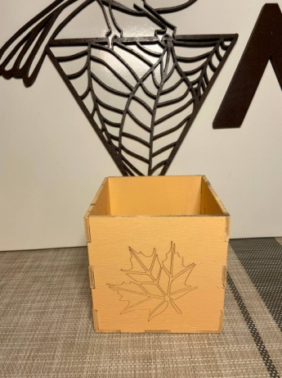  Арт:0103Ф  Размеры:10*10*10см.  Цена: 100руб. | 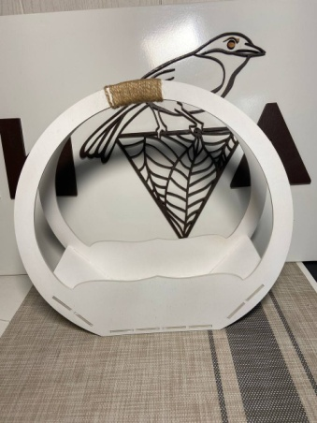  Арт:0104Ф  Размеры: 33*12*32(10)см.  Цена: 250руб.
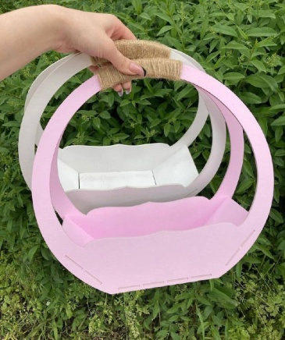  Арт:0105Ф  Размеры:25,5*8*25(7)см.  Цена: 150руб. | 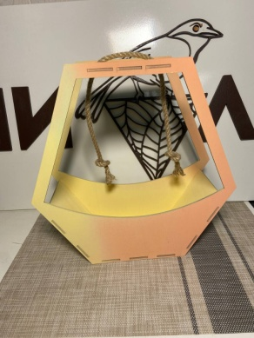  Арт:0106Ф  Размеры: 30*11,5*31(9)см.  Цена: 250руб.
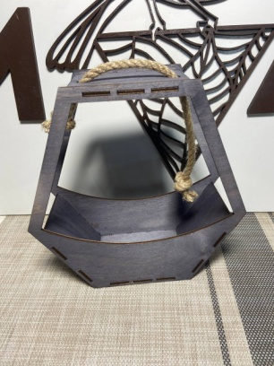  Арт:0107Ф  Размеры: 20*8*21(6)см.  Цена: 150руб. | 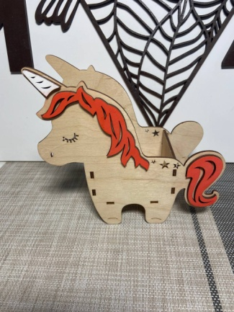  Арт:0108Ф  Размеры:18*8*17,5(8)см.  Цена: 170руб.
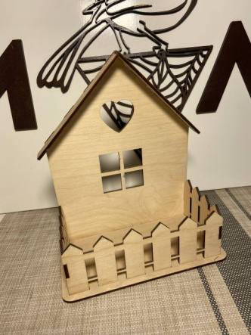  Арт:0109Ф  Размеры: 20*11*24(7) -250руб.  21*13*29(10)-280руб. | 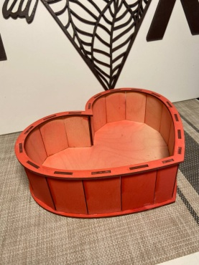  Арт:0110Ф  Размеры:25*20*7см.  Цена: 230руб.
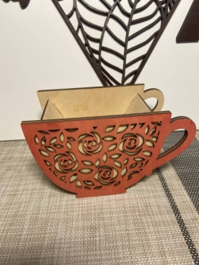  Арт:0111Ф  Размеры:16*9*10см.  Цена: 150руб. | 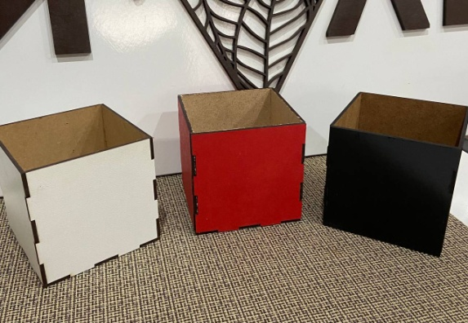  Арт:00112  Размеры:10*10см.  Цена:100руб.
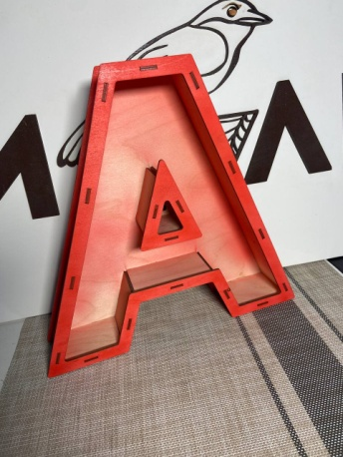  Арт:0113Ф  Размер:32*32*6см.  Любая буква на заказ. | 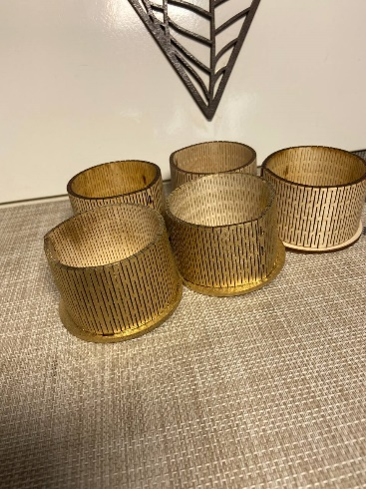  Арт:0114Ф  Размеры:d-6cм, в-4см  Цена: 45руб.
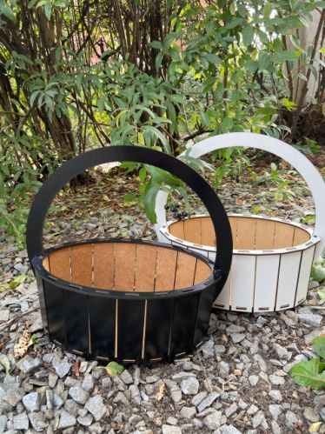  Арт:0115ЛХДФ  Размер: 25*13,5*27(10)см.  Цена 230рублей | 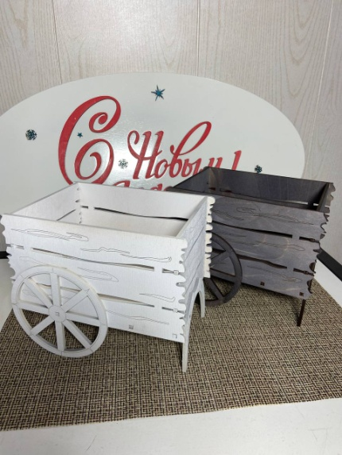  Арт:0116  Размеры: 18*12*15см.  Цена: 200руб.
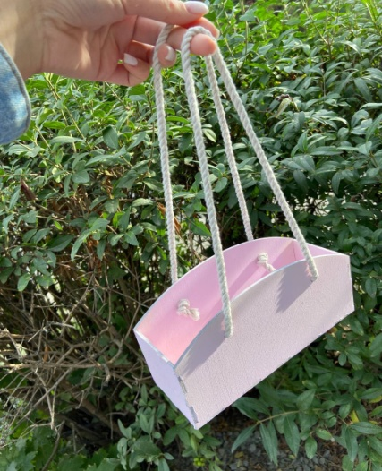  Арт:0117  Размеры:20*10*7см.  Цена:150руб. | 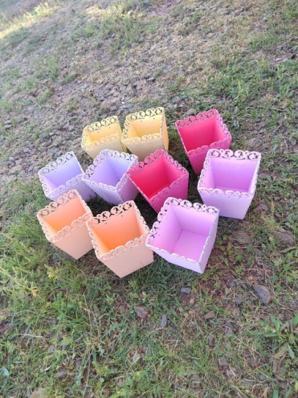  Арт:0118  Размеры: 15*10см.  Цена: 180руб.
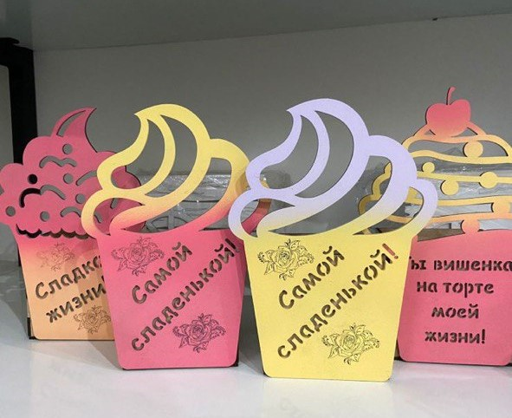  Арт: 0119  Размеры: 10*10см.  Цена: 120руб. | 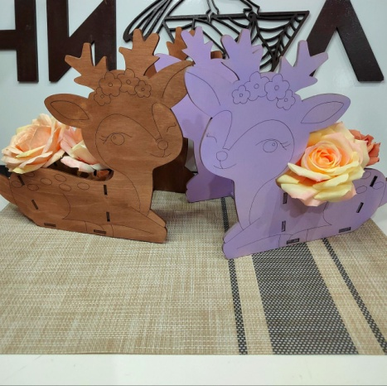  Арт:0120Ф  Размеры:22*12*21,5(7)см.  Цена: 250руб.
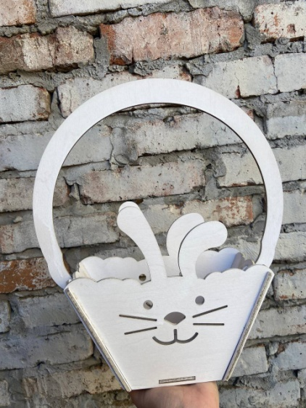  Арт:0121  Размеры:36*10*21*12см.  Цена 300 руб. | 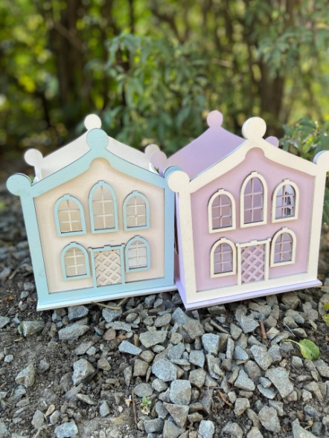  Арт:0122Ф  Размеры:16*19,5*13,5см.  Цена:300
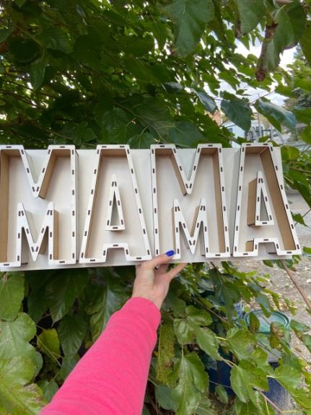  Арт:0123ЛХДФ  Размеры:60*25*5см.  Цена:500 | 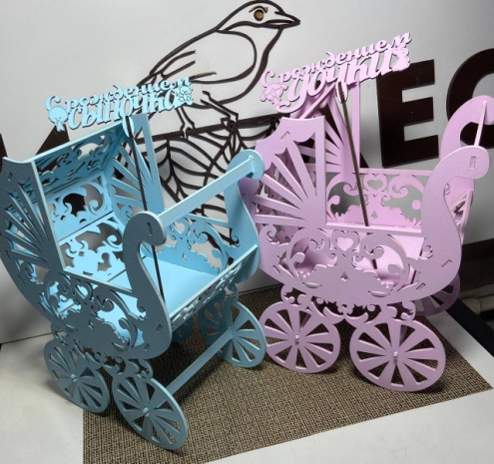  Арт:0124  Размеры:22*29*15см.  Цена:300
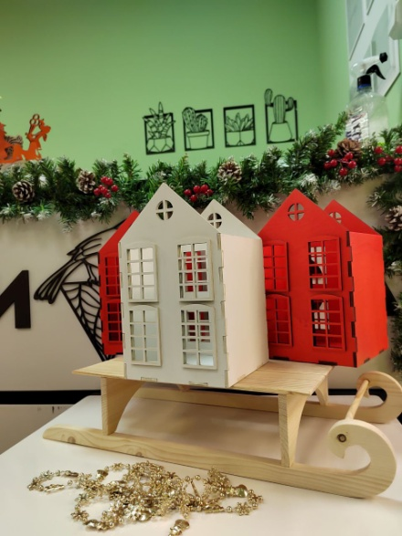  Арт:0125  Размеры:26*15*15см.  Цена 350руб. | 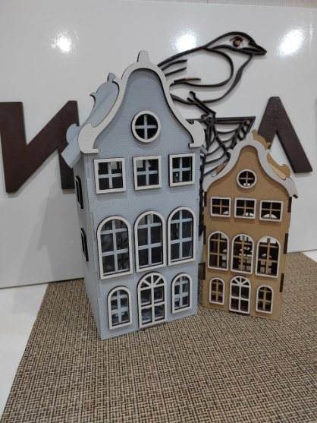  Арт:0126 Арт:0127  Размеры:12*29*12; 9*9*22см.  Цена:450 руб 300руб.
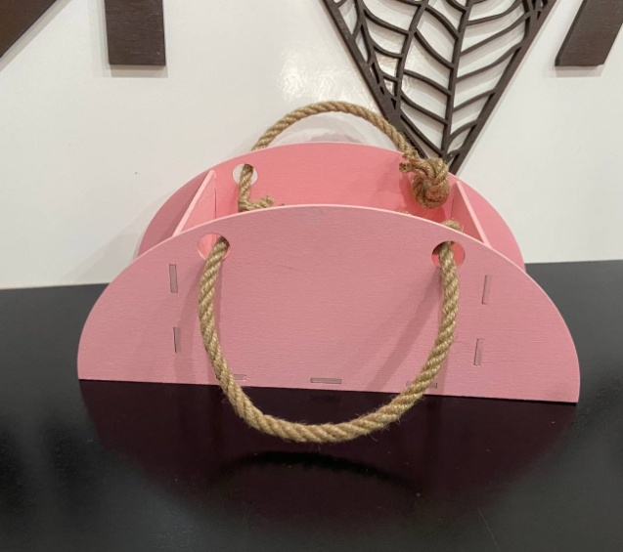  Арт:128  Размеры:25*10*7см.  Цена:170руб. | 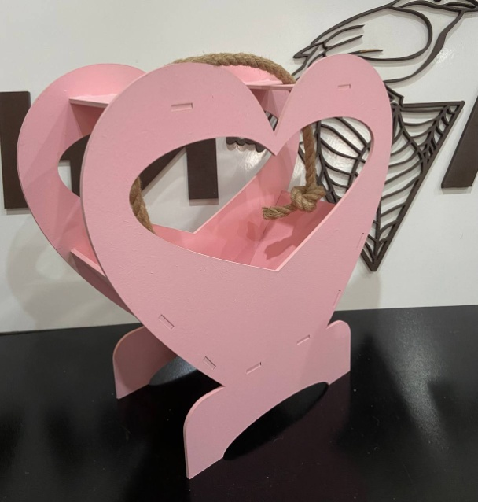  Арт:129  Размер:28*11*29см.  Цена:300руб
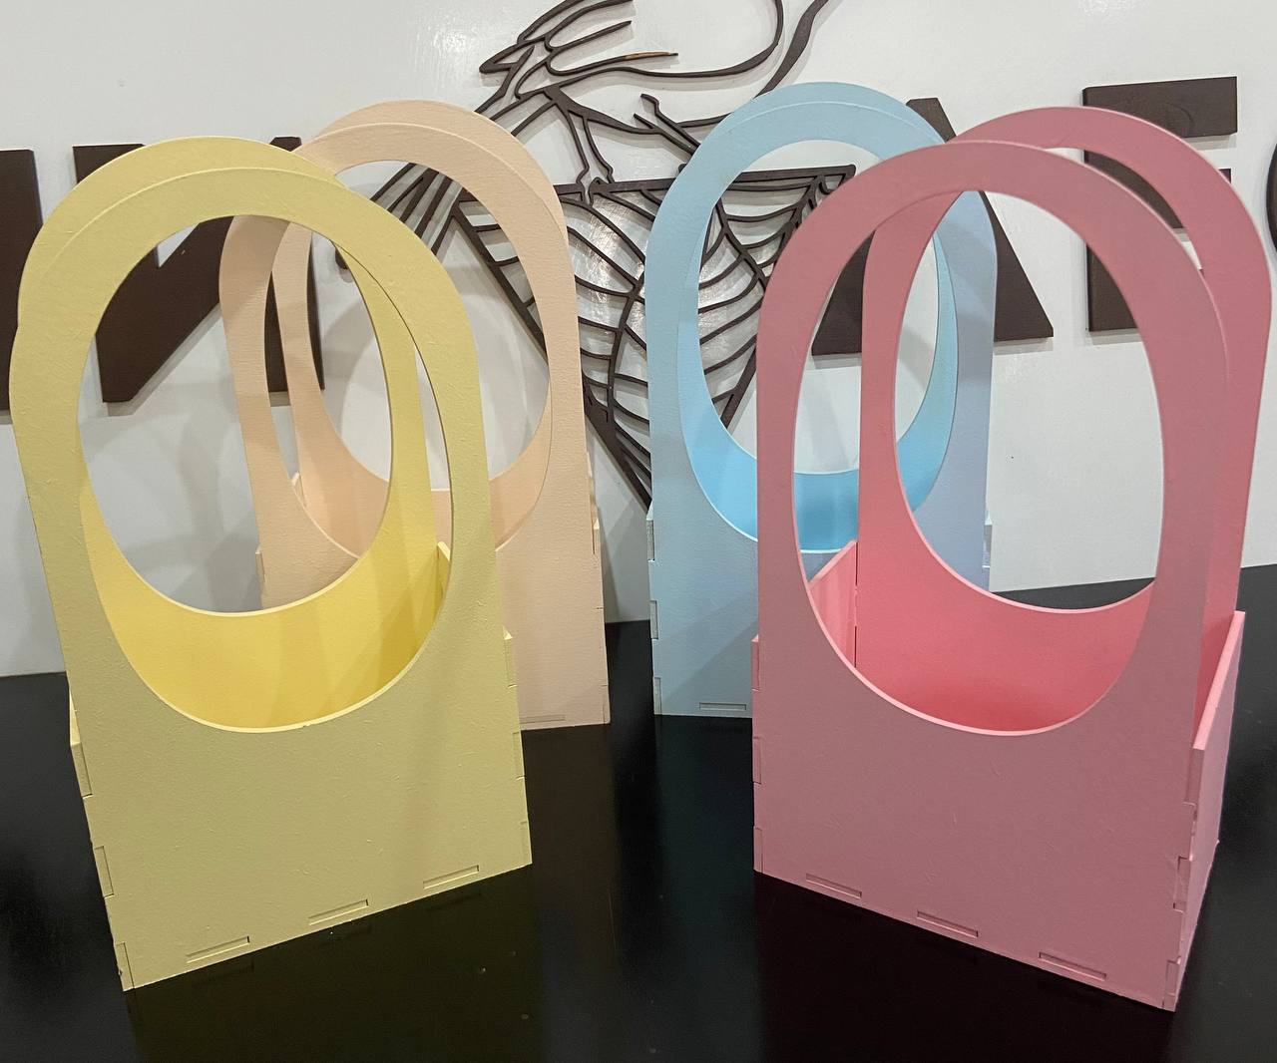  Арт:130  Размеры:15*10*27см.  Цена:160руб. | 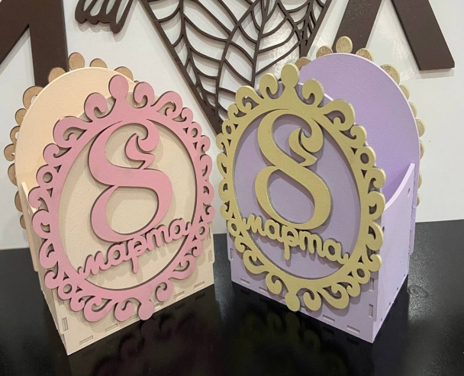  Арт:131  Размер:14*9*18м.  Цена:180руб.
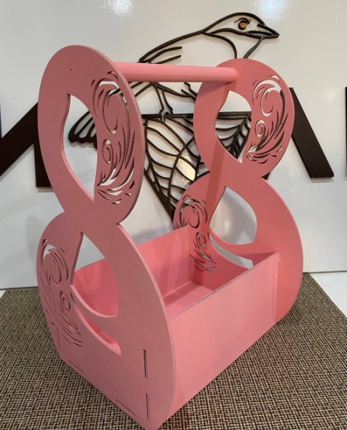  Арт:131  Размер:19*20*29см.  Цена: 300руб | 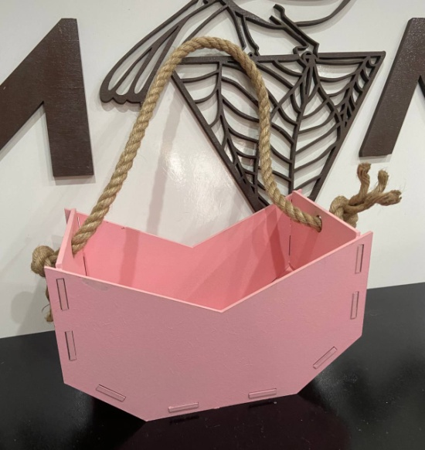  Арт:132  Размеры:20*11*12см.  Цена:160руб.

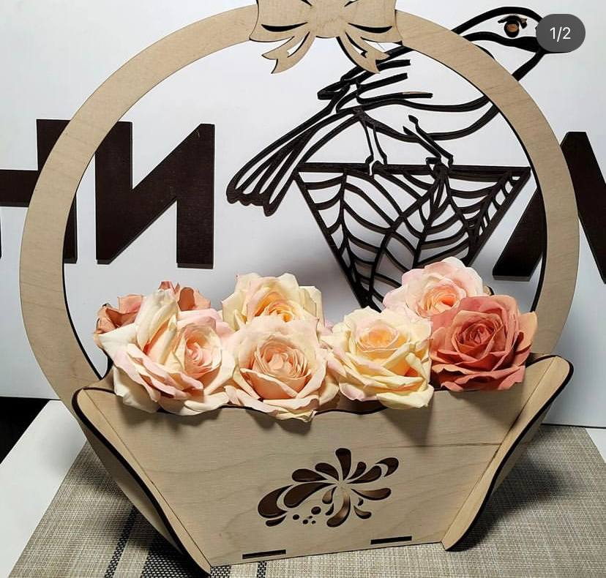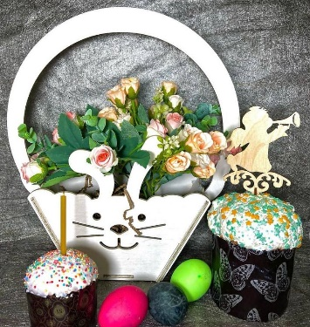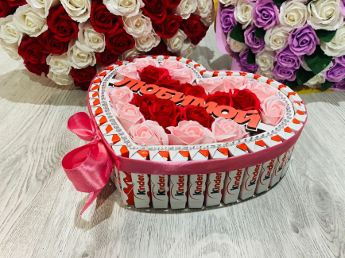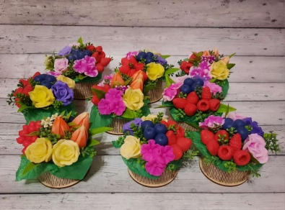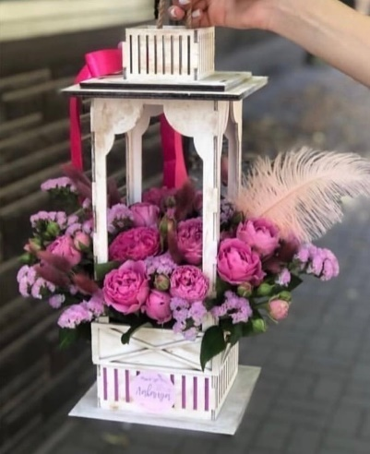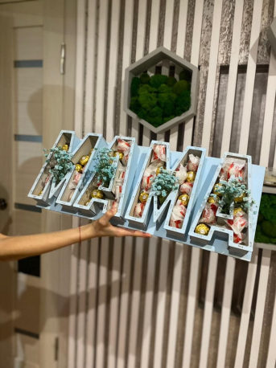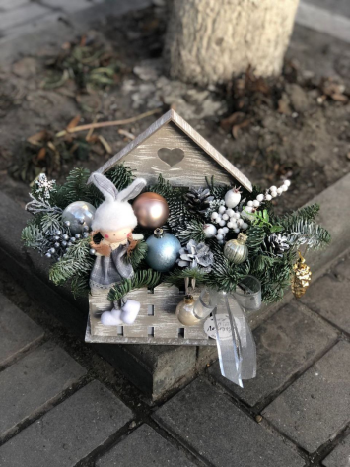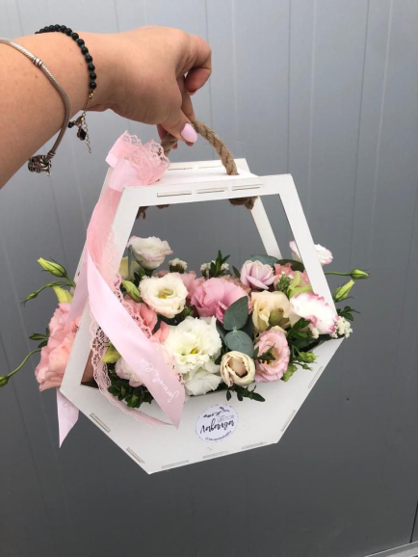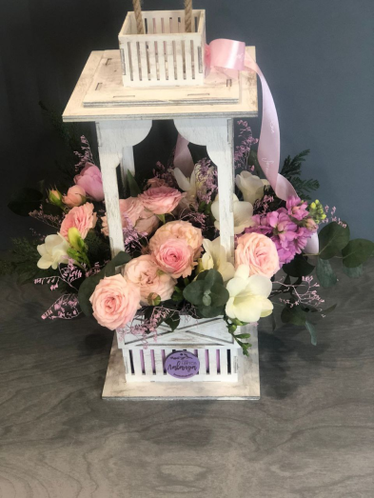
grani_lesa vk.com/grani_lesa
8 988 589 84 14 Юлия 8 929 816 7370 Светлана
Будем рады сотрудничеству!
С Уважением, Грани Леса!

